PHÂN TÍCH ĐA THỨC THÀNH NHÂN TỬ
Họ tên học sinh: …………………..…………………… Lớp: 8B1/ …... Ngày: …. / … / 20….
A. PHƯƠNG PHÁP ĐẶT NHÂN TỬ CHUNG
Lí thuyết

Bài luyện tập
Bài 1. Phân tích thành nhân tử
a. 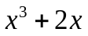 b. 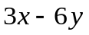 c. 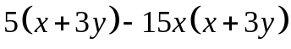 d. 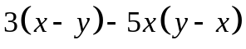
Bài 2. Phân tích thành nhân tử
a. 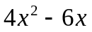 b. 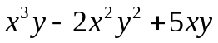
c. 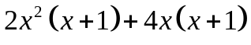 d. 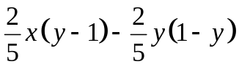
Bài 3. Tìm x, biết
a. 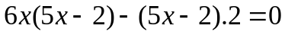 b. 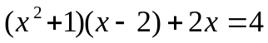
c. 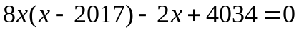 d. 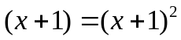
e. 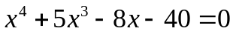 f. 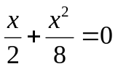
B. PHƯƠNG PHÁP DÙNG HẰNG ĐẲNG THỨC
Bài luyện tập
Bài 1. Phân tích các đa thức sau thành nhân tử
a) 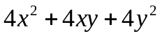 b) 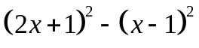
c) 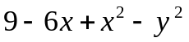 d) 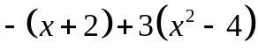
Bài 2. Phân tích các đa thức sau thành nhân tử
a) 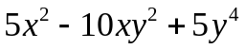 b) 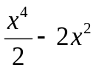
c) 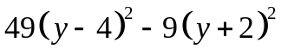 d) 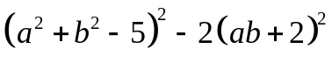
Bài 3. Phân tích các đa thức sau thành nhân tử
a) 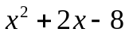 b) 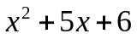
c) 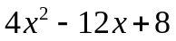 d) 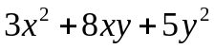
Bài 4. Phân tích các đa thức sau thành nhân tử
a) 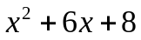 b) 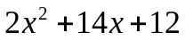
c) 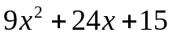 d) 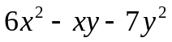
Bài tập về nhà
Bài 1. Phân tích các đa thức sau thành nhân tử
a) 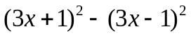 b) 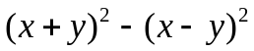
c) 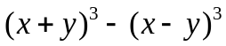 d) 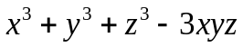
Bài 2. Tìm x, biết rằng
a. 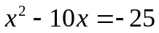 b. 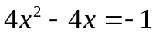
c. 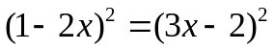 d. 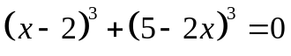
Bài 3. Phân tích các đa thức sau thành nhân tử
a) 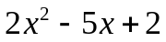 b) 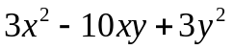
c) 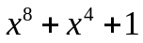 d) 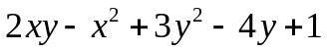
e) 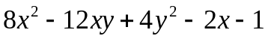 f) 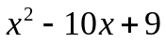
Bài 4. Tìm x, biết
a. 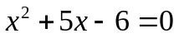 b. 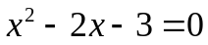
c. 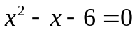 d. 